哈工大 2011年 秋季学期

概率论与数理统计 试题
一、填空题（每小题3分，共5小题，满分15分）
1．设两个相互独立的事件和都不发生的概率为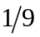，发生不发生的概率与发生
不发生的概率相等， 则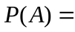 ．
2．设随机变量的概率密度为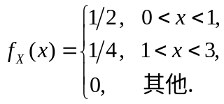 则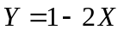的概率密度
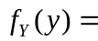______ ____．
3．设随机变量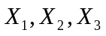相互独立，且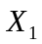服从区间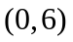上的均匀分布，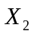服从正态分
布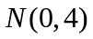，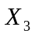服从参数为的泊松分布，则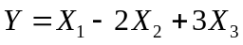的方差为___ ___．
4．若用机器装罐头，已知罐头重量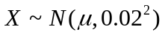，则随机抽取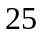个进行测量，得样本均值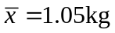，则总体期望的置信水平为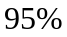的置信区间为____ __．
5．设二维随机变量服从区域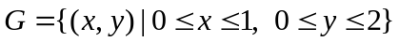上的均匀分布，令
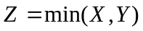，则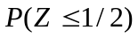= ．

二、选择题（每小题3分，共5小题，满分15分）
（每小题给出的四个选项中，只有一个是符合题目要求的，把所选项的字母填在题后的括号内）
1．已知二维随机变量的分布函数为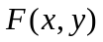， 而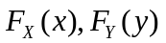分别为关于和的边缘分布函数，则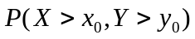可表示为
（A）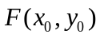． （B）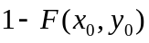．
（C）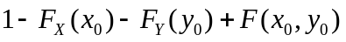． （D）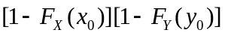． 【 】
2．设总体服从参数为的指数分布，是来自的样本，为样本均值，
则
（A）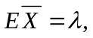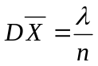． （B）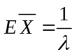，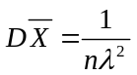．
（C）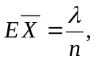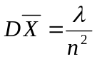． （D）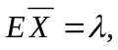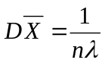． 【 】
3．下列函数中能作为分布函数的是
（A）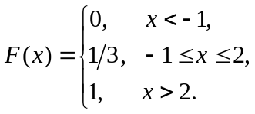 （B）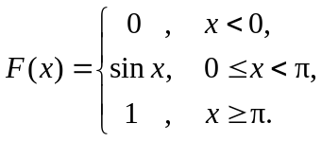
（C）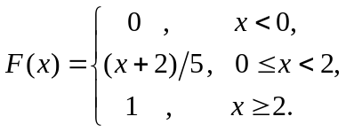 （D）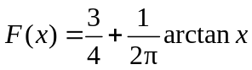． 【 】
4．设二维随机变量服从区域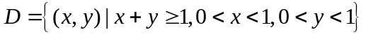上的均匀分布，则根据切比晓夫不等式有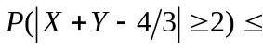
（A）． （B）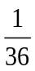． （C）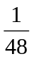． （D）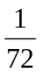． 【 】
5．设是来自正态总体的样本，为样本均值，则下列结论正确的是
（A）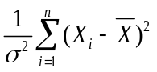~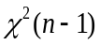． （B）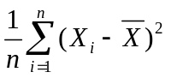~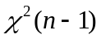．
（C）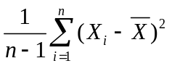~． （D）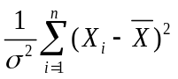~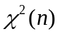． 【 】
三、（8分）设水杯成箱出售，每箱12个，每箱中含0个，1个，2个残次品的概率分别为0.7，0.19，0.11，某人欲购一箱，售货员随机取一箱，然后再从中任取3只查看，若无残次品，则购买此箱；否则，拒绝购买。求（1）此人购买一箱的概率；（2）在此人购买一箱的条件下，确无残次品的概率。

四、（8分）设二维随机变量的概率密度为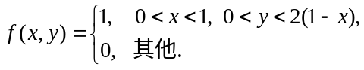
求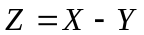的概率密度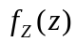.

五、（8分）设二维随机变量的概率密度为
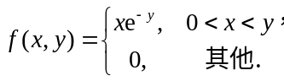
求（1）的概率密度；（2）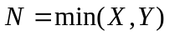的概率密度；(3)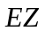和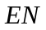.

六、（12分）设总体的分布函数为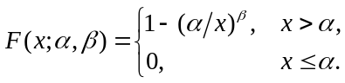 其中参数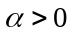，
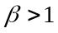，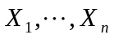为来自总体的样本。
（1）当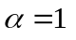时，求未知参数的矩估计和最大似然估计；
（2）当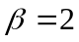时，求未知参数的最大似然估计并讨论它的无偏性。

七、（4分）设为取正整数值的离散型随机变量，证明：是服从参数为的几何分布的充要条件是具有无记忆性，即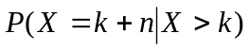与无关（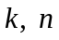为任意正整数）。

2011年概率期末答案
- 填空题：（15分）
1. 2. （3）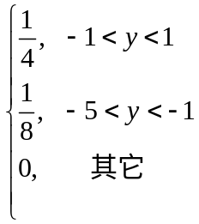 3. 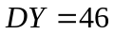.4. 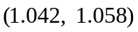.5．
二、选择题：（15分）
1C 2B 3C 4D 5A

三、解：（1）设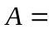 “此人买下一箱”，再设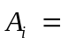“取到了有只残次品箱子”，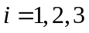，则由全概率公式有
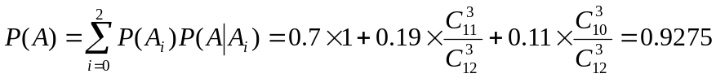 5分
（2）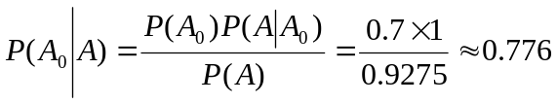 3分
四、解：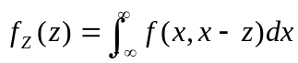 2分
若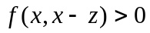必有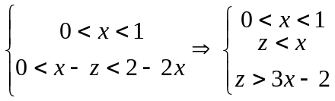 3分

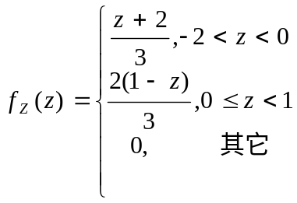
3分

五、解：1．（1）（1）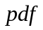为：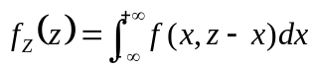
z
x
1
2
0
z=2x

使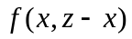不为0区域为：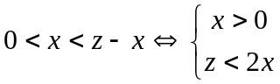
当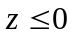时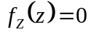
当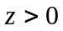时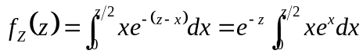
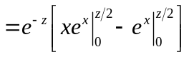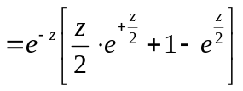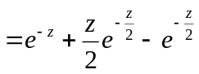
∴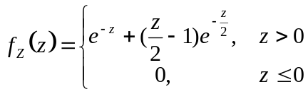
or另解：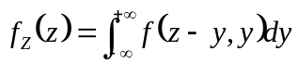 不为0区域：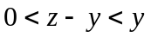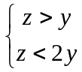
z
y
1
2
1
0
z=y
z=2y

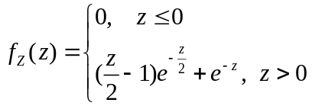 3分
（2）令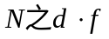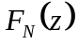 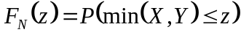
当时，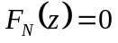
当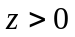时
u
v
z
z
u=v
0
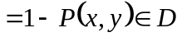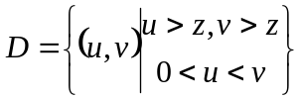
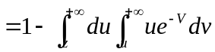
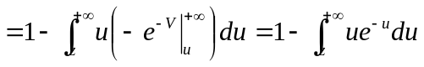
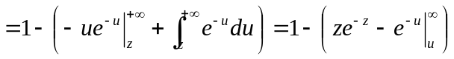
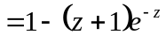
∴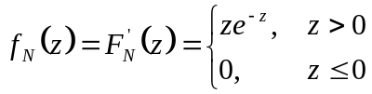
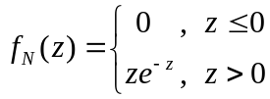 3分
（3）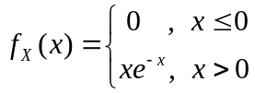，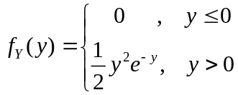
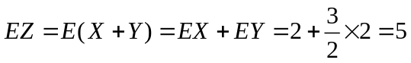，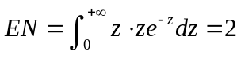
2分

六、解：设的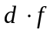为：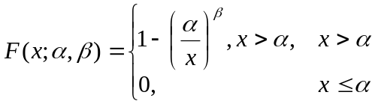其中参数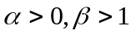，设为来自总体X的简单随机样本。（Ⅰ）当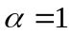时，求未参矩估计和极大似然估计；（Ⅱ）当时，求未参的最大似然估计
解：（Ⅰ）（1）时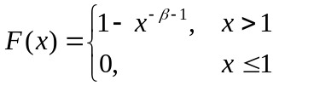 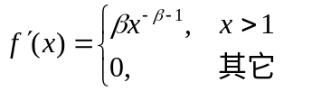
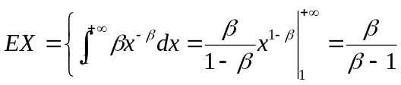
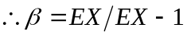于是矩估计为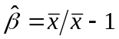 3分
（2）时似然函数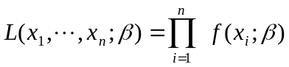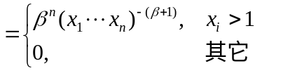
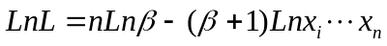，令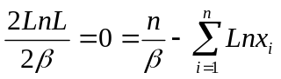 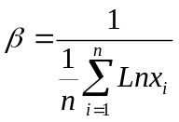
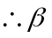似然估计为：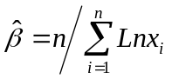 3分
（Ⅱ）当时 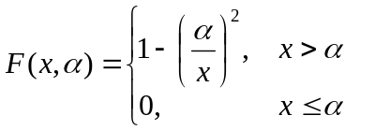，
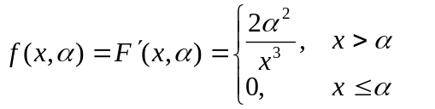
似然函数：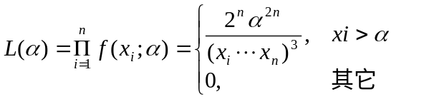
=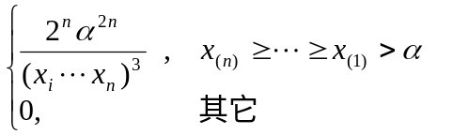
由定义知：的似然估计为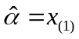 3分
(3)已知=的分布函数为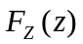
令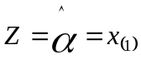之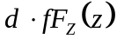
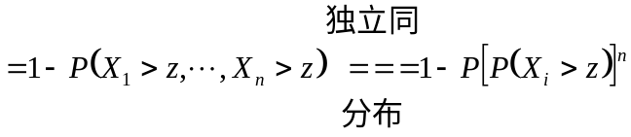
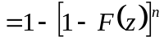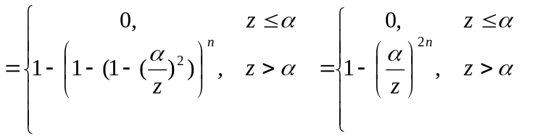
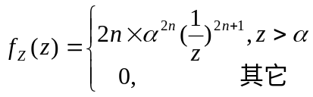
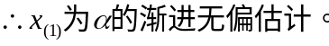 3分
七、解：
“” 是服从参数为的几何分布，则对任意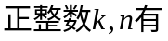：
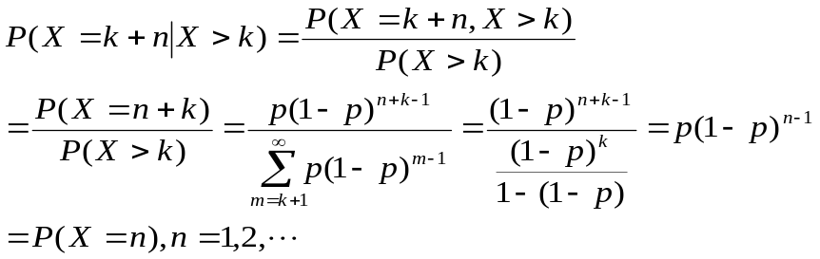
与无关。即几何分布具有无记忆性。 2分
“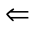”对任意正整数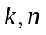有：与无关，
不妨令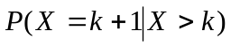=，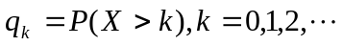
易知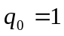，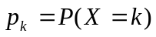，所以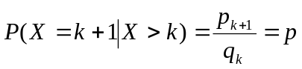，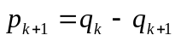，于是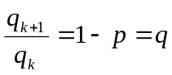，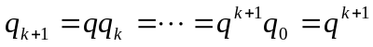
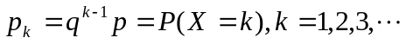 2分

